Приглашаем на службу в должности сотрудника органа принудительного исполнения Российской Федерации
16.04.2025
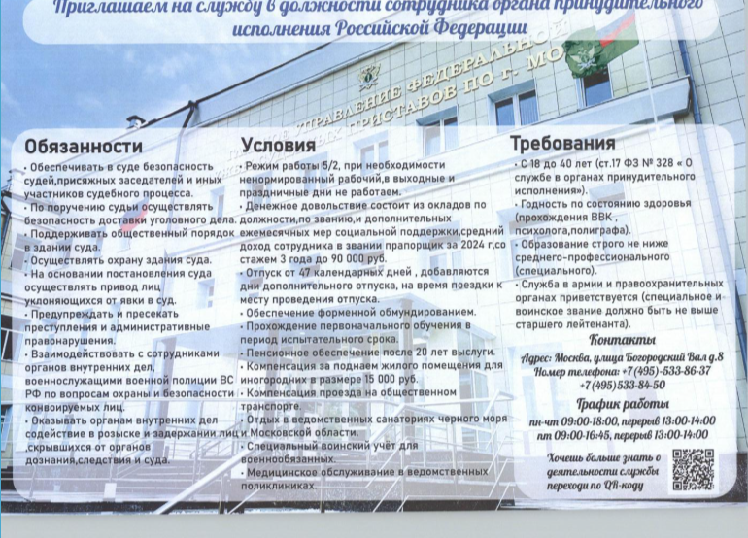

Адрес страницы: http://sokolinka.mos.ru/social-spheres/useful-information/detail/12918834.html
Управа района Соколиная гора города Москвы

